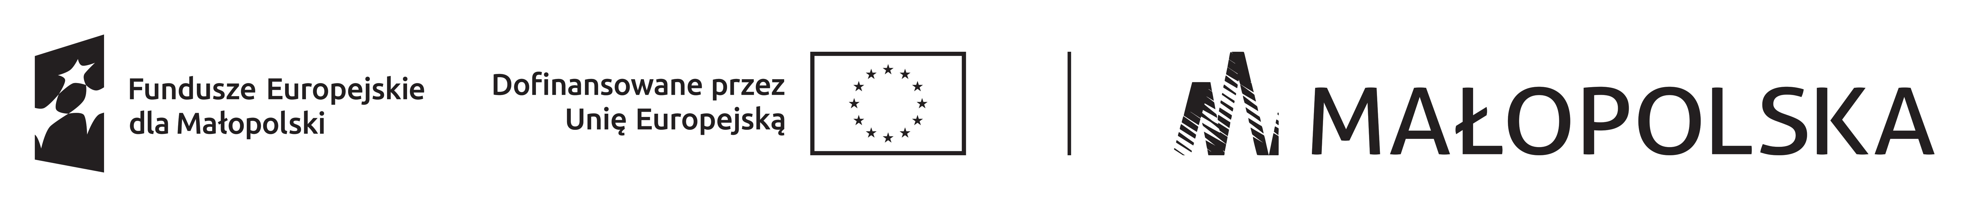

Projekt „Stawiamy na działanie” program Fundusze Europejskie dla Małopolski 2021-2027

........................................................
(miejscowość, data)
……………………….……………………….…..

…………………………………………………….
(nazwa/Imię nazwisko i adres sprzedawcy)

OŚWIADCZENIE DOTYCZĄCE POCHODZENIA ŚRODKA TRWAŁEGO

Oświadczam, że sprzedawany przeze mnie/przez firmę* używany środek trwały:

…….............................................................................................................................…
(wpisać nazwa towaru)

zgodnie z fakturą VAT/rachunkiem nr ….......................................… /

umową kupna-sprzedaży dnia ...................................... *

w ciągu ostatnich 7 lat nie był współfinansowany ze środków Unii Europejskiej lub/oraz dotacji
z krajowych środków publicznych.
Ponadto oświadczam, że ww. dane są zgodne z prawdą. Przyjmuję do wiadomości, że dane te mogą podlegać kontroli.

……………………………..…………………………
(data, podpis, pieczątka sprzedawcy)

*skreślić niepotrzebne

